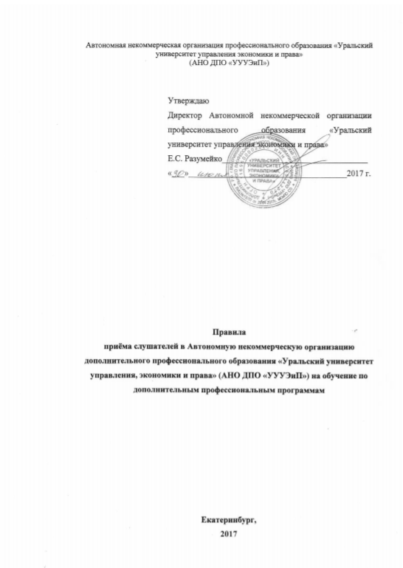
- Общие положения.
1.1. Правила приема слушателей на обучение по дополнительным профессиональным программам в Автономной некоммерческой организации дополнительного профессионального образования «Уральский университет управления, экономики и права» (АНО ДПО «УУУЭиП») (далее Правила) являются локальным нормативным актом Автономной некоммерческой организации дополнительного профессионального образования «Уральский университет управления, экономики и права» (АНО ДПО «УУУЭиП») (далее Университет) и регламентируют порядок приема граждан Российской Федерации, иностранных граждан, лиц без гражданства, в том числе соотечественников за рубежом (далее - иностранные граждане), поступающих в Университет для обучения по дополнительным профессиональным программам.
1.2. Настоящие Правила разработаны в соответствии с Федеральным законом от 29.12.2012 г. № 273-ФЗ «Об образовании в Российской Федерации», приказом Министерства образования и науки РФ от 01 июля 2013 года № 499 «Об утверждении порядка организации и осуществления образовательной деятельности по дополнительным профессиональным программам», Правилами оказания платных образовательных услуг, утвержденными Постановлением Правительства РФ от 15.08.2013г. № 706, Законом Российской Федерации от 7 февраля 1992 г. №2300-1 «О защите прав потребителей», Уставом и локальными нормативными актами Университета.
1.3. На обучение по дополнительным профессиональным программам, реализуемым в Университете, (далее - на обучение) принимаются граждане Российской Федерации и иностранные граждане, имеющие среднее профессиональное и (или) высшее образование, а также получающие среднее профессиональное и (или) высшее, соответствующее требованиям уровня дополнительной профессиональной программы (далее - Поступающие).
К освоению основных программ профессионального обучения по программам профессиональной подготовки по профессиям рабочих, должностям служащих допускаются лица в возрасте до восемнадцати лет при условии их обучения по основным общеобразовательным программам или образовательным программам среднего профессионального образования, предусматривающим получение среднего общего образования. К освоению основных программ профессионального обучения по программам профессиональной подготовки по профессиям рабочих, должностям служащих допускаются лица с ограниченными возможностями здоровья (с различными формами умственной отсталости), не имеющие основного общего или среднего общего образования. (п. 6 в ред. Приказа Минобрнауки России от 21.08.2013 N 977) 7. Профессиональное обучение женщин и лиц в возрасте до восемнадцати лет осуществляется только по тем профессиям рабочих и должностям служащих, работа по которым не запрещена или не ограничена для указанных лиц в соответствии с Трудовым кодексом Российской Федерации
К участию в работе семинаров допускаются любые лица без предъявления требований к уровню образования. При освоении программы семинара выдаётся сертификат.
При освоении дополнительной профессиональной программы удостоверение о повышении квалификации и (или) диплом о профессиональной переподготовке выдается одновременно с получением соответствующего документа об образовании и о квалификации.
1.4. Прием на обучение слушателей в Университет осуществляется на основании договоров на оказание образовательных услуг с оплатой стоимости обучения, заключаемых Институтом с юридическими и (или) физическими лицами, на условиях, установленных настоящими Правилами и договором на оказание платных образовательных услуг.
1.5. Стоимость обучения по договорам на оказание образовательных услуг, заключаемых Университетом с юридическими и (или) физическими лицами, определяется на основе калькуляции. Порядок оплаты отражается в договоре на оказание платных образовательных услуг.
1.6. С целью ознакомления Поступающих с Уставом Университета, лицензией на право ведения образовательной деятельности, правила внутреннего распорядка обучающихся, указанные документы публикуются на официальном сайте Университета.
1.7. Распределение Поступающих по программам и группам обучения, а также определение сроков обучения групп отражается в Планах-проспектах мероприятий на календарный год, которые утверждаются Директором университета. Планы-проспекты мероприятий публикуются на официальном сайте института.
1.8. Зачисление слушателей на обучение осуществляется приказом Директора университета.
2. Организация приема документов на обучение
2.1. Прием документов для обучения и регистрация слушателей курсов по программам дополнительного профессионального образования проводится в течение всего года по мере комплектования учебных групп.
2.2. Прием на обучение по дополнительным профессиональным программам в Университет осуществляется по личным заявлениям (Приложение№1) поступающих, в т.ч. в электронном виде (образец прилагается) на основании представленных ими документов.
2.3.1. К заявлению о приеме на обучение дополнительно прилагаются следующие документы:
- копия документа, удостоверяющего личность и гражданство;
- копия документа государственного образца о среднем профессиональном и (или) высшем образовании (для лиц, получивших профессиональное образование за рубежом - копия документа иностранного государства об образовании, признаваемого эквивалентным в Российской Федерации документу государственного образца об образовании, со свидетельством об установлении его эквивалентности, либо легализованного в установленном порядке, и приложения к нему, а также перевода на русский язык документа иностранного государства об образовании и приложения к нему, заверенные в установленном порядке по месту работы либо нотариально);
- для лиц, завершающих обучение по программам профессиональной подготовки - справку учебного заведения об обучении данных лиц (предоставляется каждую сессию);
- копия документа, подтверждающего факт изменения фамилии, имени или отчества, при их смене; - копия трудовой книжки (при предъявлении требований к стажу, регламентируемых программой).
2.4. При подаче заявления поступающий должен внимательно ознакомиться с документами, регламентирующими образовательную деятельность в Университете:
- Лицензией на право ведения образовательной деятельности с приложением;
- Уставом Университета;
- Формами документов, выдаваемых по окончании обучения, и иными локальными актами, регламентирующими образовательную деятельность в Университете.
2.5. Факт ознакомления с отдельными документами, указанными в п. 2.4 настоящих правил приёма фиксируется в заявлении о приеме и заверяется личной подписью поступающего. В том же порядке в заявлении личной подписью поступающего фиксируется согласие на сбор и обработку своих персональных данных.
2.6. На каждого поступающего оформляется личное дело, в котором хранятся все сданные документы.
2.7. Причинами отказа в приеме на обучение могут быть:
- несоответствие представленных документов и невозможности устранения данной причины;
- отсутствие набора по соответствующей дополнительной профессиональной программе.
2.8. Поступающие, представившие заведомо ложные документы, несут ответственность, предусмотренную законодательством Российской Федерации.
3. Особенности организации приема иностранных граждан
3.1. Прием иностранных граждан на обучение по дополнительным профессиональным программам осуществляется на платной основе по договорам об образовании.
3.2. При подаче заявления о приеме иностранный гражданин представляет в приемную комиссию:
- документ (документы), удостоверяющий личность, гражданство;
- документ иностранного государства об образовании;
- копию визы на въезд в Российскую Федерацию, если иностранный гражданин прибыл в Российскую Федерацию по въездной визе.
3.3. Заявление о приеме на обучение представляется на русском языке, документы, заполненные на иностранном языке, - с переводом на русский язык, заверенным нотариально.
3.4. Документы, полученные в иностранном государстве, представляются легализованными в порядке, установленном законодательством Российской Федерации, либо с проставлением апостиля (за исключением случаев, когда в соответствии с законодательством Российской Федерации и (или) международным договором легализация и проставление апостиля не требуются).
3.5. При подаче документов для поступления на обучение иностранный гражданин указывает в заявлении о приеме реквизиты документа, удостоверяющего личность, гражданство, либо документа, удостоверяющего личность иностранного гражданина в Российской Федерации в соответствии со статьей 10 Федерального закона от 25 июля 2002 г. № 115-ФЗ «О правовом положении иностранных граждан в Российской Федерации» (далее - документ, удостоверяющий личность иностранного гражданина), и представляет подлинник или копию документа, удостоверяющего личность, гражданство, либо документа, удостоверяющего личность иностранного гражданина.
3.6. Фамилия, имя и отчество (при наличии) поступающего, указанные в переводах поданных документов, должны соответствовать фамилии, имени и отчеству (при наличии) поступающего, указанных во въездной визе.
6. Порядок зачисления слушателей, проходящих обучение по договорам с организациями и (или) физическими лицами.
6.1. Прием на обучение в Университет проводится по результатам рассмотрения документов, представленных поступающими.
6.2. На основании поступивших заявлений, организатор курсов готовит договоры на оказание образовательных услуг и проекты приказов о зачислении слушателей на обучение.
6.3. Зачисление слушателей проводится в первый день начала занятий приказом проректора института после заключения договора на оказание платных образовательных услуг по дополнительным общеобразовательным и профессиональным программам.
7. Заключительные положения
Все вопросы, связанные с организацией работы по приему для обучения в Институт по дополнительным профессиональным программам и неурегулированные настоящими Правилами, решаются в соответствии с действующим законодательством Российской Федерации, а также регулируются приказами ректора.

